展示青年教师教学风采
研讨先进教育教学理念

为配合学校深化教学改革，充分发挥优秀教师在教学中的示范作用，进一步推进我校青年教师教学基本功和现代教育技术在教学实践中的应用，经学校研究，由教务处举办了青年教师教学示范课暨教学业务研讨会。经系科推荐和教务处综合评议，邀请了富有教学经验、深受学生欢迎、并在2005年度青年教师汇报课获一等奖的朱丹平老师作教学示范。4月17日下午，示范课在5号楼401多媒体教室如期举行。
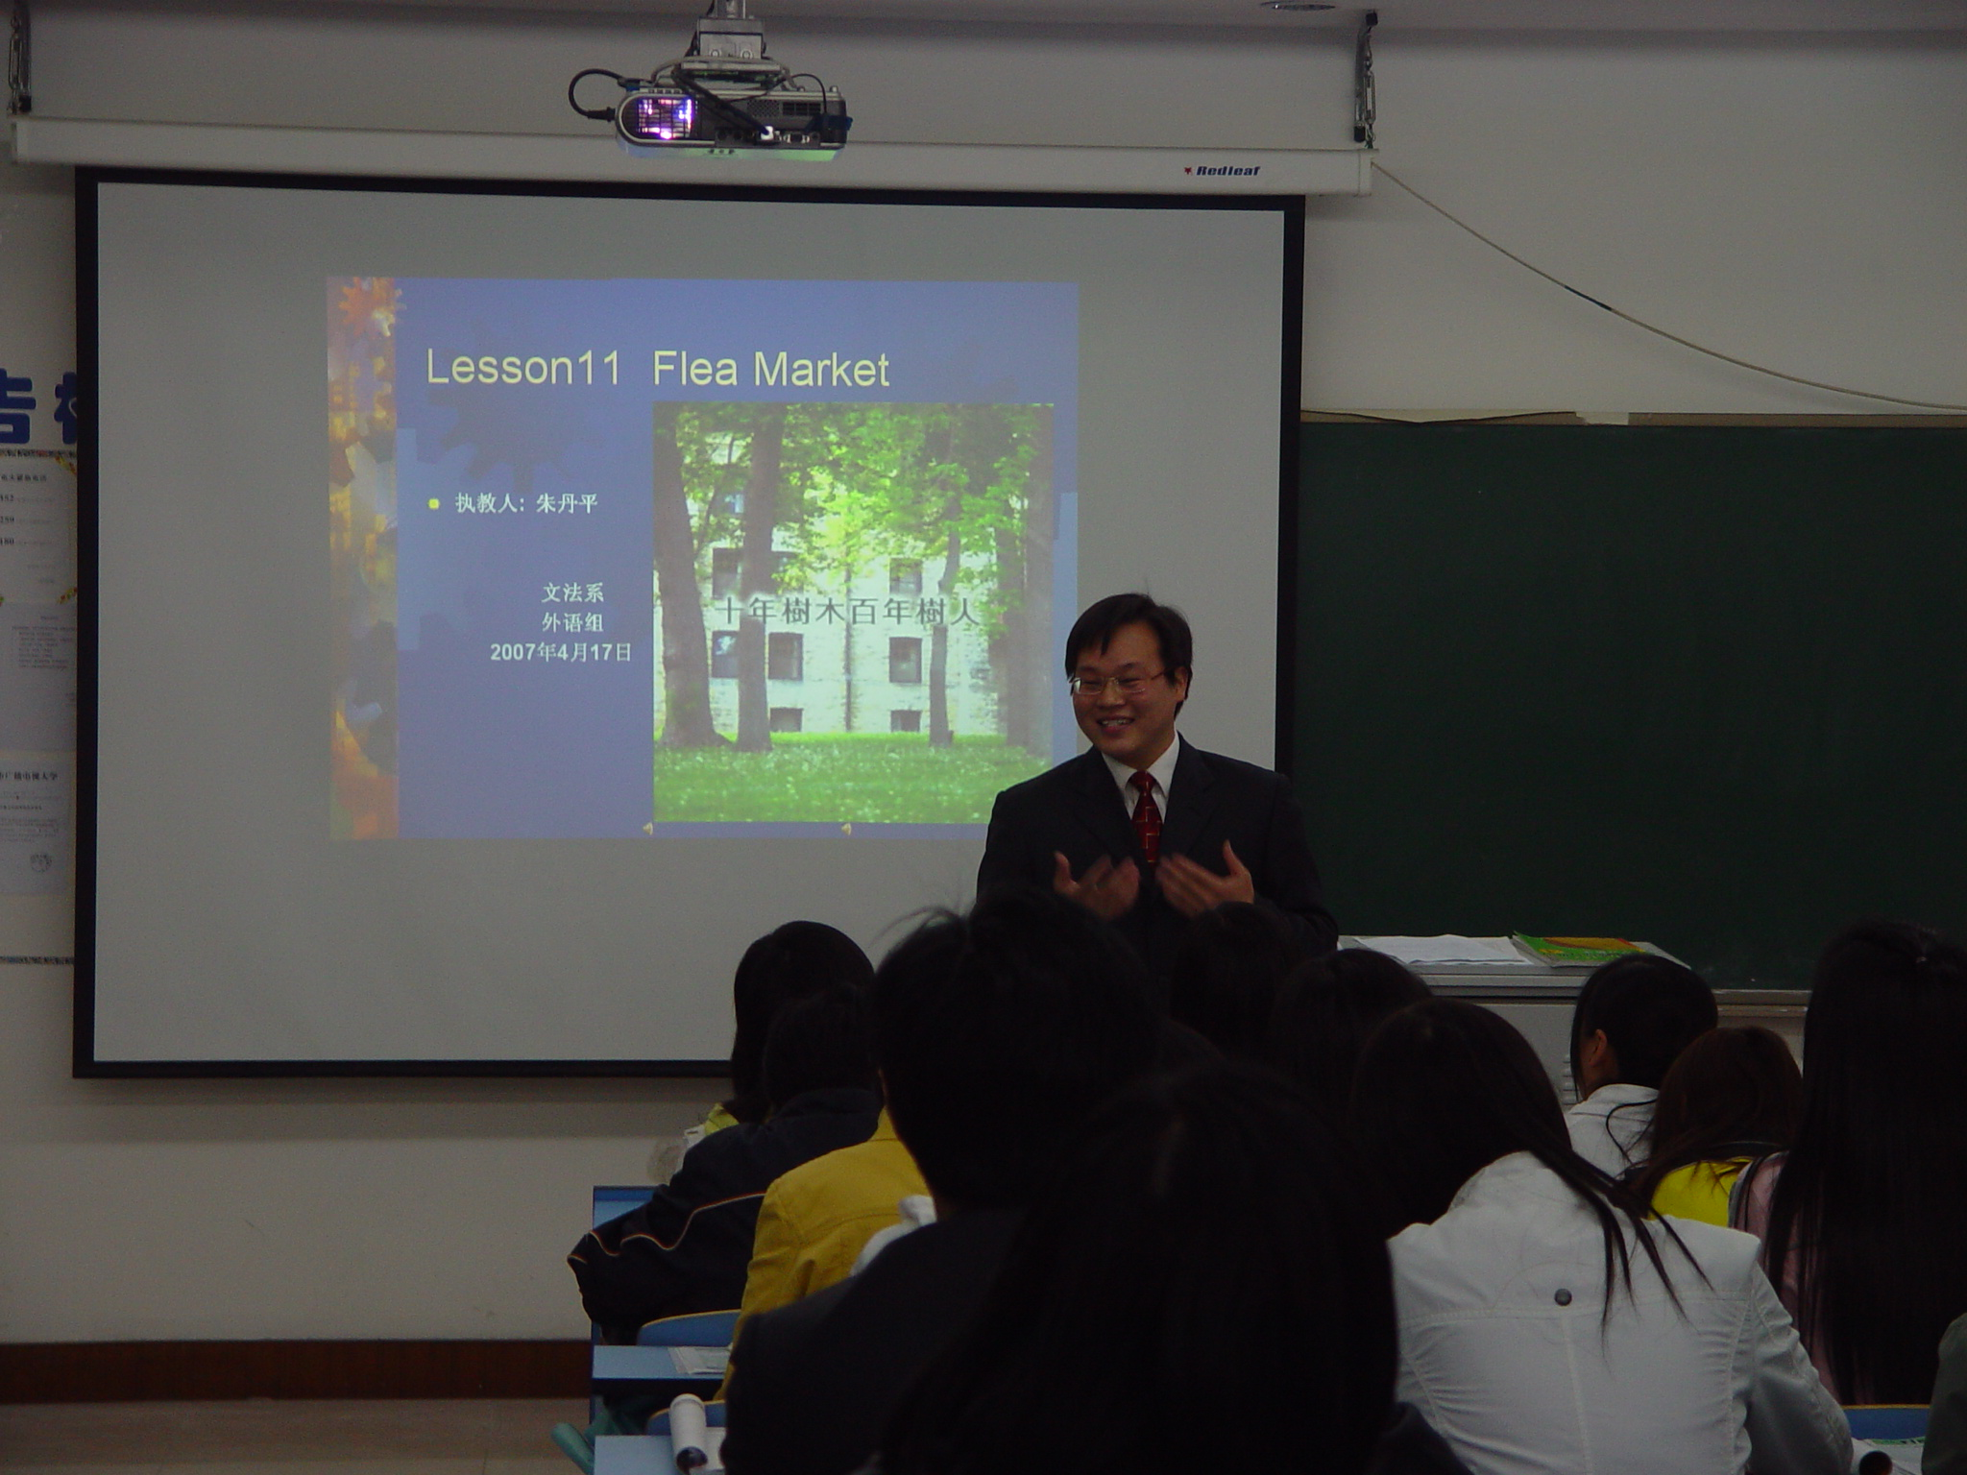
本次活动得到了学校领导、职能系科的高度重视。钟敏副校长、督导室相关成员、教务处正副处长、系主任参加了本次观摩活动。各系科青年教师（包括行政兼课教师）近20人观摩了授课情况。

示范课结束后，紧接着就在5号楼108会议室召开了教学业务研讨会，会议由教务处主持。首先由朱丹平老师就示范课的课前准备、教学实施、师生互动等环节做了详细的介绍。参加听课的教师进行了认真的评议，一致认为此次示范课经过精心组织，取得了圆满的成功，使他们在教案的准备、仪表仪态、教学内容、教学方法以及教学过程等方面深受启发和教育。同时通过这次示范课也为他们指出了今后在教学和科研方面应该努力和奋斗的方向。
钟敏副校长就如何做好教学和科研工作做了重要发言。钟校长首先肯定了青年教师在学校教育教学以及管理中所发挥的重要作用，她说学校的发展与青年教师的成长是分不开的，广大青年教师都能够认真备课，积极改进教学方式，严格要求自己，为人师表，对学生负责，专心致志抓教学，体现了教师的敬业精神。同时钟校长还要求广大青年教师要认清学校的发展形势，锐意进取，不断提高自己的综合素质，在“燃烧自己的同时，也要发展自己”。
最后，张晓芳处长结合自己的教学实践就如何备课、上课进行了一次业务培训，语言简练、内容详实。同时她也对青年教师提出了更高的要求，要在网上教学资源建设、网上教学活动的开展以及课程教学模式改革等方面积极努力，在不断提高教学质量的同时彰显自己的特色。
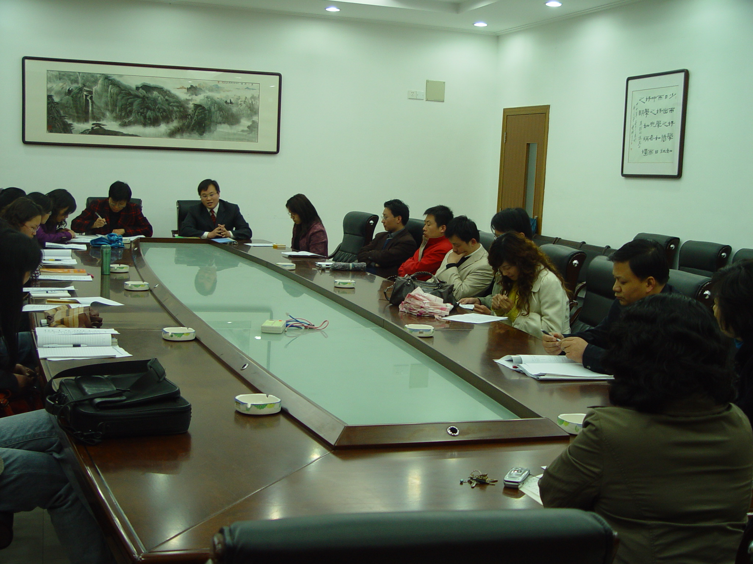

教务处
2007.4.19

